佳宾所团队示范指导广西律协2023年第一期申请律师执业人员集中培训班刑事模拟法庭

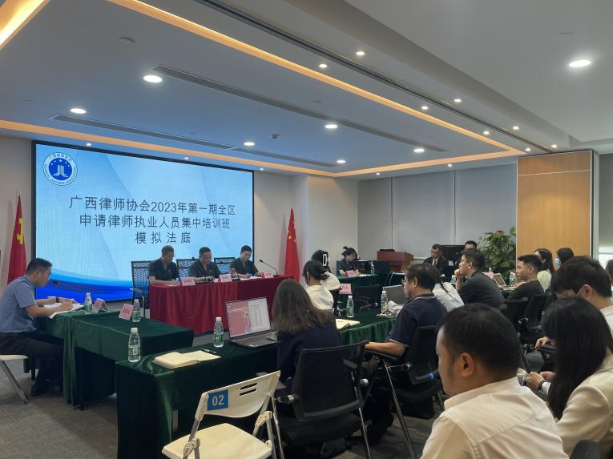

2023年8月25日下午，广西佳宾律师事务所遵照南宁市律师协会的安排，到培训基地为广西律师协会2023年第一期全区申请律师执业人员集中培训班示范指导刑事模拟法庭。
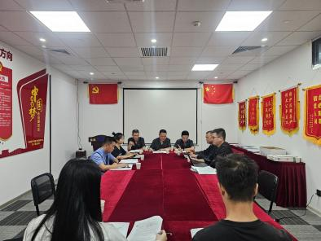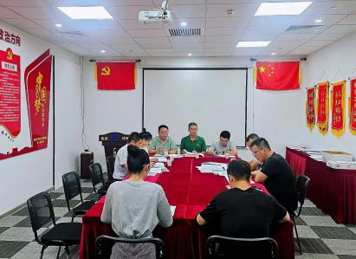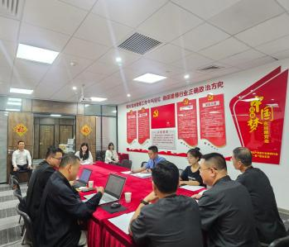

佳宾所主任王小兵律师自接受南宁市律师协会安排的模拟法庭任务后就积极组织佳宾所团队成员进行角色安排和模拟演练。为了在培训时能够为学员们呈现出完整现实的刑事模拟法庭，佳宾所团队成员群策群力、尽职尽责地进行了多次彩排演练。最终在8月25日下午给培训班学员们带来了较为完美的刑事模拟法庭，庭审中控辩双方激烈交锋，法庭辩论精彩纷呈，模拟效果良好，学员们看得目不暇接、受益匪浅。
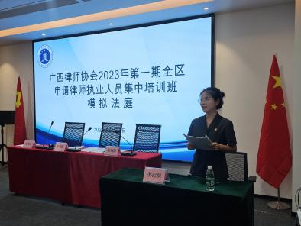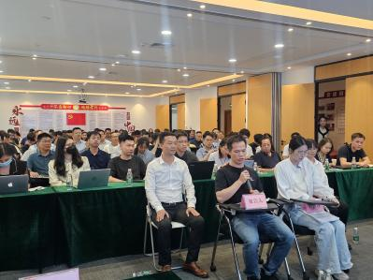

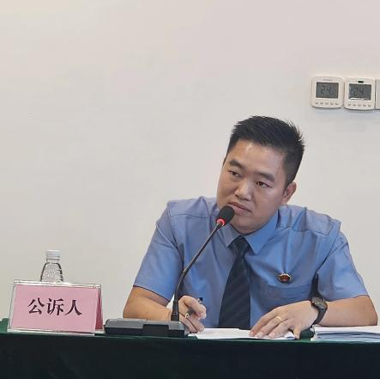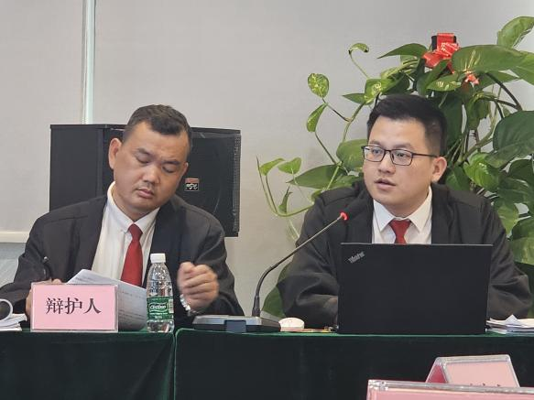

此次模拟法庭能够如此顺利地进行并取得良好的效果，除了要感谢律协和培训班学员们给予的机会和配合外，更要感谢佳宾所每一位成员的辛勤付出，希望大家今后能够继续发扬此次模拟法庭演练过程中形成的协同、商议、敬业精神，精诚合作，共同进步，永创佳绩。
